TALLER PLAN DE MEJORAMIENTO ACADÉMICO 2026
PERIODO: DOS GRADO: 11

ASIGNATURA: MATEMATICAS PROFESOR: Julio Cesar Cardona Giraldo

Logro 1: Utiliza la factorización para resolver adecuadamente limites indeterminados
Logro 2: Resuelve situaciones tipo saber Pro
- Racionalizar las siguientes expresiones y realizar la parte operativa
- $\frac{5\sqrt{5}-6}{\sqrt{2}}$

- $\frac{\sqrt{5}}{2\sqrt{3}-\sqrt{5}}$

- $\frac{3\sqrt{5}-4}{2\sqrt{3}}$

- Factorizar los siguientes trinomios, si no se puede factoriza colocar que es irreducible.
- $20x^{2}+13x-15$
- $14x^{2}-31x-10$
- $3x^{2}+7x+2$
- Factorizar los trinomios
a) 2x² + 3x – 2
b) 12x² – x – 6
c) 3x² – 5x – 2
d) 8x² – 14x – 15
4. La temperatura T, en grados centígrados, del motor de un camión durante los primeros 3 minutos se comporta según la siguiente expresión:
Donde x es el tiempo en minutos que el motor está en funcionamiento desde que se enciende. ¿Cuál de las siguientes tablas muestra correctamente algunos valores del tiempo en funcionamiento y la temperatura del motor?
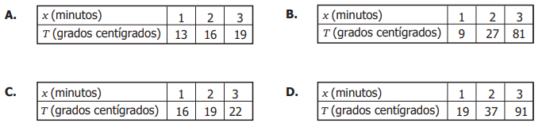

5. La cantidad de millones de bacterias vivas en un cultivo, después de aplicar un tratamiento, está dada por la expresión
Donde x es el número de días que han pasado desde que se aplicó el tratamiento. ¿Cuál es el conjunto de todos los valores de x para el cual f(x) está definida?
A. x≥10
B. x>10
C. 0≤x≤10
D. 0<x<10

